**质管部发〔2023〕037号 签发人：赖习敏**

**关于成华区西林一街店**

**医保刷卡上传信息不一致交成长金的通报**

**各片区及门店：**

2023年5月8日成华区医疗保障事务中心检查成华区西林一街药店，发现2023年4月30日门店有一笔销售医疗器械504元，医保销售信息上传的是静心口服液504元。依据2022版医保协议内容规定详见下图。给予门店限期整改、暂停支付、追回违规金额、支付违约金处罚。为杜绝公司其他门店再次出现类似事件，质管部将成华区医疗保障事务中心检查处罚成华区西林一街药店予全公司通报。

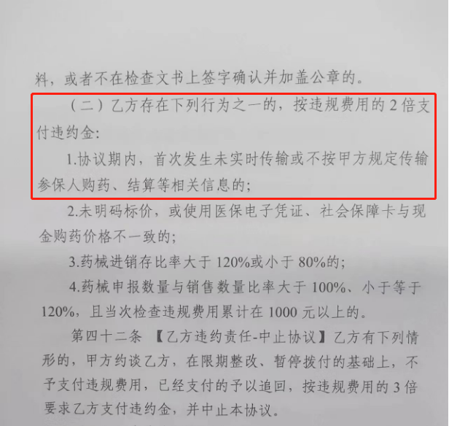

一、成华区医疗保障事务中心给予门店的处罚结果

成华区医疗保障事务中心检查发生在2023年5月份。依据2022版医保协议给予门店“退一罚二”即退回违规金额504元，同时处罚2倍金额1008元，合计1512元，并限期整改、暂停支付处罚。

二、公司对门店相关人员的处罚

依据川太药连字（2022）47号《医保销售、陈列管理规定》文件第五条第一款规定，门店未严格严格执行以上规定，导致被医保局罚款、退款的，其全部金额由门店承担。结合门店实际经营情况，公司将涉及相关责任人员给予上交成长金进行通报。

|  |  |  |  |  |  |
| --- | --- | --- | --- | --- | --- |
| **序号** | **检查时间** | **门店名称** | **交成长金原因** | **公司交成长金结果** | **交成长金金额** |
| 1 | 2025年5月8日 | 成华区西林一街药店 | 实际销售信息与上传医保销售信息不一致 | 1、 店长：文淼因违规操作交成长金756元；  2、 店员：罗晓梅因违规操作交成长金756元； | 1512元 |

注意：以上交成长金时间发文日起一周内交财务部。请各门店店长及店员引以为戒，于发文日起一周前完成下载打印学习，并在质量培训记录上进行医保培训，拍照上传钉钉“质量管理”群。务必高度重视门店医保管理基础工作、自觉遵守医保管理要求，并遵循公司规章制度，加强医保培训、严格按照公司有关规定落实执行！

主题词： 医保 上传不一致 交成长金 通报

四川太极大药房连锁有限公司 2023年7月26日印发

拟稿：张童 核对：何玉英 （共印1**份）**